Föreningsdag med fest
lördag den 23 oktober
Det här fotot av Okänd författare licensieras enligt CC BY
Brf Astern
Kl. 11.00 börjar höst-städningen i varje hus.
Då träffas man utanför sitt hus för att få veta av husvärden vad som ska göras, både inomhus och utomhus uppgifter kommer att delas ut. Städningen pågår fram till kl. 14.00
Fest kl.15.00 Grillar vi på gården Gustav Adolfsgatan 28-30, alla är välkomna och föreningen bjuder på vegetariskt och vanligt.
Vi städar inne och ute, slänger skräp från vindar och källare i containern som kommer att ställas upp vid Linggatan. Slå sönder alla möbler och dylikt så det tar mindre plats.
Man får inte slänga i containern:
Ej kyl/frys eller spisar och inte gips.
Ej Elektriska och elektroniska produkter, ej heller batteridrivna produkter.
Fråga gärna om du är osäker på vad man kan slänga.
Har du inte möjlighet att vara med på städdagen meddelar du detta direkt till din husvärd för att få uppgift att göra!
Husvärdar:
Vallgatan14, Lars Bernfort, Lars.bernfort@liu.se
Linggatan 17, Christofer Arthursson, christofer.arthursson@gmail.com
Ullevigatan 5, Sture Strand, vilhelmstrand@gmail.com
Gustav Adolfsgatan 30, Katariiina Matthiessen, katariiina67@gmail.com
Gustav Adolfsgatan 28, Anki Roos, ankihappyheart@gmail.com
Gå gärna in på vår Facebook och hemsida brfastern.se för mer och övrig info.
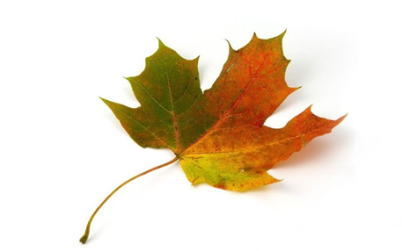
Varmt välkomna!
/Styrelsen för Brf Astern och husvärdarna i varje hus.

